**各个角色登录网址及注意事项**

1. **学员登录网址：新疆教师培训网 ：**  [http://www.xjjspxgl.com/](http://www.xjjspxgl.com/" \t "https://web.qun.qq.com/announce/_blank)  
   账号为：身份证号 密码为：身份证后6位（如之前在新疆教师培训网有自己的账号密码，用之前的即可，如忘记密码，可通过平台找回密码）  
   **学员网上考核方案如下图：**

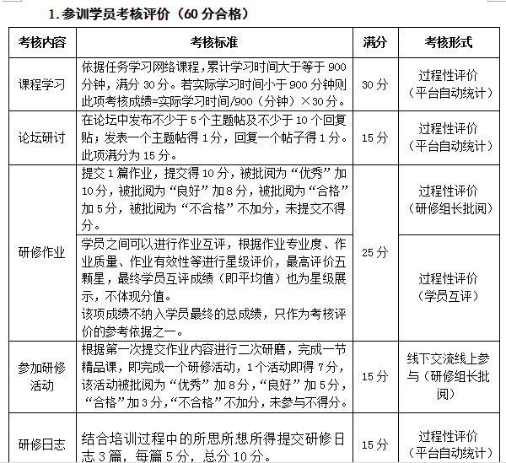

**2、指导教师登录网址：中国教育电视台：**

<http://html.study.yanxiu.jsyxsq.com/el/proj_4541/index.html>

账号密码：以群文件下发的账号密码为准

**指导教师考核方案如下图：**

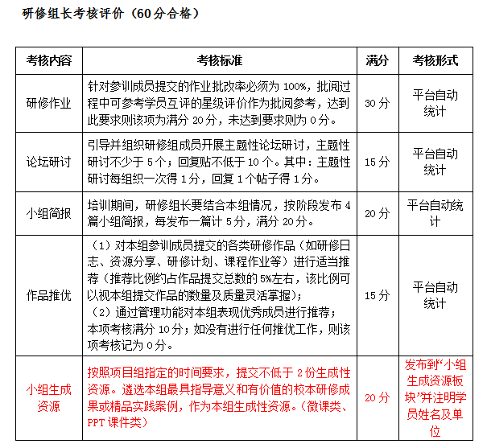

**切记：学员跟指导教师登录的网址是不一样的，切勿弄混，否则会导致不计学分！如有部分老师同时担任了学员角色和指导教师角色，网上两个角色的考核都需要完成**

学员登录新疆教师培训网的账号为：身份证号 密码为：身份证后6位（如之前在新疆教师培训网有自己的账号密码，用之前的即可，如忘记密码，可通过平台找回密码）  
学员在新疆教师培训网找回密码的方式如下：

